Государственное казенное общеобразовательное учреждение
«Вечерняя (сменная) школа при исправительно- трудовых учреждениях
Самарской области»

Открытый урок по математике

В 11 «А» классе по теме

«Пирамида»

Подготовила и провела
Учитель физики и математики филиала №3
Давыдова И.Н.

Сентябрь 2022г

Дата:
Предмет: математика
Класс: 11 «А»
Тема урока: «Пирамида».
Количество учащихся по списку- 23 Количество присутствующих на уроке – 20

Актуальность темы: пирамида является простейшей геометрической фигурой, обладающей уникальными свойствами. Изучение этих свойств в школьном курсе математики ограниченно. Исследование этой темы способствует развитию абстрактного и логического мышления у учащихся. Позволяет расширить свои знания по теме «Многоугольники».
Междисциплинарные связи: химия (кристаллические решетки);физика (твердые тела и их форма; прочность и упругость, хрупкость и пластичность); биология ( пирамидальное строение растений; строение молекулы ДНК)
Внутридисциплинарные связи: аксиомы стереометрии, параллельность прямых, прямой и плоскости, параллельность плоскостей; пересечение прямой и плоскости.
Оборудование: компьютер, проектор, демонстрационный и раздаточный материал.
Учебно-методическое обеспечение:
- Геометрия: Учебник для 10-11 кл. общеобразовательных учреждений/ Л.С. Атанасян, В.Ф. Бутузов, С. Б. Кадомцев и др., М.: Просвещение, 2021 г.
Цель: сформировать представление о геометрическом теле – пирамида; познакомить учащихся с основными элементами и способами заданий пирамиды, а также его использование при решении задач и применение в различных областях.
Задачи урока:
Образовательные:
- ввести понятие пирамида;
- проиллюстрировать изученные понятия, связанные со взаимным расположением прямых и плоскостей на примере пирамиды;
- рассмотреть задачи, связанные с пирамидой, её видами, свойствами и задачи, встречающиеся в ГВЭ и промежуточном тестовом задании.
Развивающие:
- развить геометрическую интуицию на образы, свойства, методы построения;
- способствовать развитию творческой активности.
Воспитательные:
- воспитание ответственности, умения принимать самостоятельные решения;
- воспитывать чувство взаимопомощи, уважительное отношение к чужому мнению;
- культуру учебного труда, требовательное отношение к себе и своей работе.
Оборудование и материалы для урока: раздаточный и демонстрационный материал, проектор, экран.
Тип урока: урок изучения нового материала.
Формы организации работы: групповая, индивидуальная, самостоятельная.
Применяемые педагогические технологии: технология сотрудничества; здоровьесбережения.
Сотрудничество трактуется как идея совместной развивающей деятельности учителя и ученика. Суть индивидуального подхода в том, чтобы идти не от учебного предмета, а от ученика к предмету, идти от тех возможностей, которыми располагает ученик, применять психолого-педагогические диагностики личности.

Здоровьесберегающие технологии позволяют равномерно во время урока распределять
различные виды заданий, чередовать мыслительную деятельность с физкультминутками, определять время подачи сложного учебного материала, выделять время на проведение самостоятельных работ, нормативно применять ТСО, что дает положительные результаты в обучении.
Структура урока:
I. Организационный момент.
II. Постановка цели и задач. Мотивация учебной деятельности.
III. Изучение нового материала (определение, построение и типы пирамид).
IV. Информационные сообщения о пирамидах( работа в группах).
V. Первичное закрепление знаний.
VI.Физкультминутка.
VII Закрепление изученного материала.
IX.Рефлексия.
Ход урока

Этап урока | Содержание деятельности учителя | Содержание деятельности обучающегося  (осуществляемые действия)
- Организационный этап | Учитель приветствует учащихся и проверяет готовность к уроку и присутствующих. | Приготовили учебники, тетради, ручки, черновики;  приветствуют учителя.
- Постановка цели и задач урока. Мотивация учебной деятельности учащихся | 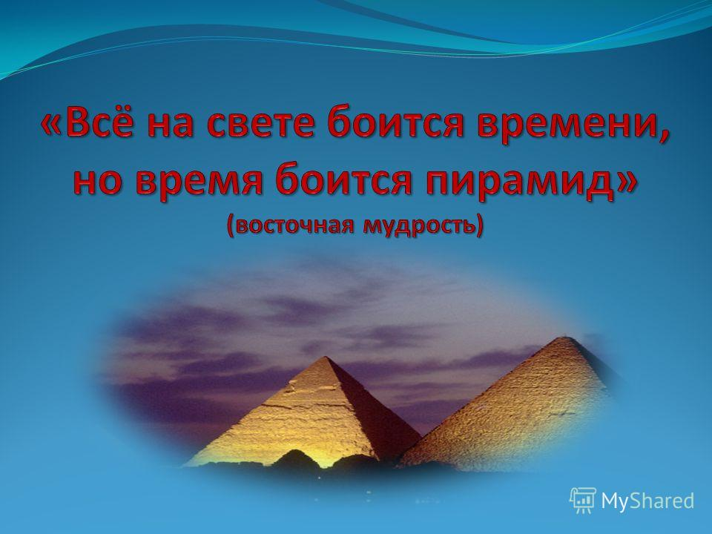  Почти пять тысячелетий тому назад египетский фараон и его гениальный зодчий решили воздвигнуть сооружение, какого еще не видывал свет – колоссальную гору из камня, построенную по строгому математическому расчету, такую прочную, чтобы простояла до скончания веков. Эпиграф урока  И это единственное чудесное строение существует сейчас. | Обучающиеся называют известные чудеса света и определяют тему урока.  Озвучивают задачи урока:  - дать определение пирамиде;  - изучить её элементы;  - научиться строить фигуру на плоскости.
- Изучение нового материала | Слово «пирамида», возможно, произошло от названия формы хлебцов в Древней Греции (piros – рожь) или от египетского выражения (per me ous – боковое ребро сооружения). Еще одно толкование – «пирамида» происходит от «пирамис» этимологически связано с «пир» – «огонь»; обозначая символическое представление Единого Божества пламени, жизни всех созданий.  Посвященные прошлого считали пирамиду идеальным символом Тайной Доктрины – символом иерархии, существующей во вселенной.  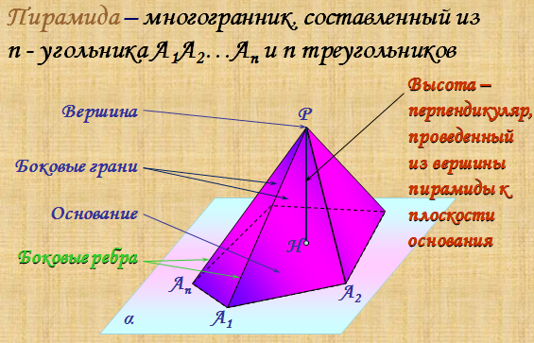  Высотой пирамиды называется перпендикуляр, опущенный из вершины пирамиды на плоскость основания.  Отрезки, соединяющие вершину пирамиды с вершинами основания, называются боковыми ребрами | Высказывают предположения и сравнивают понятия пирамиды и призмы.  Формулируют определение пирамиды:  Пирамидой называется многогранник, который состоит из плоского многоугольника - основания пирамиды, точки, не лежащей в плоскости основания-вершины пирамиды, и всех отрезков, соединяющих вершину пирамиды с точками основания.  Вспоминают виды пирамид ( финансовая, пищевая).  Строят пирамиду, обозначают вершины, рёбра, грани.  Определяют высоту и боковые грани.  Вспоминают типы пирамид.  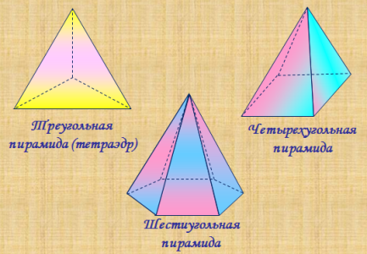  Делают вывод:  Пирамида называется n-угольной, если ее основанием является n-угольник.
- Информационные сообщения.  «Математики»:  «Историки»:  «Архитекторы» | Мы исследовали эти определения и нашли определение Адриена Мари Лежандра, который в 1794 году в своем труде “Элементы геометрии” пирамиду определяет так: “ Пирамида – телесная фигура, образованная треугольниками,сходящимися в одной точке и заканчивающаяся на различных сторонах плоского основания ”  В Большом энциклопедическом словаре написано, что пирамида - монументальное сооружение, имеющее геометрическую форму пирамиды(иногда ступенчатую или башнеобразную). Пирамидами называли гробницы древнеегипетских фараонов 3-го – 2-го тысячелетий до н. э., а так же постаменты храмов в Центральной и Южной Америке, связанные с космологическими культами (на экране слайд египетских пирамид).  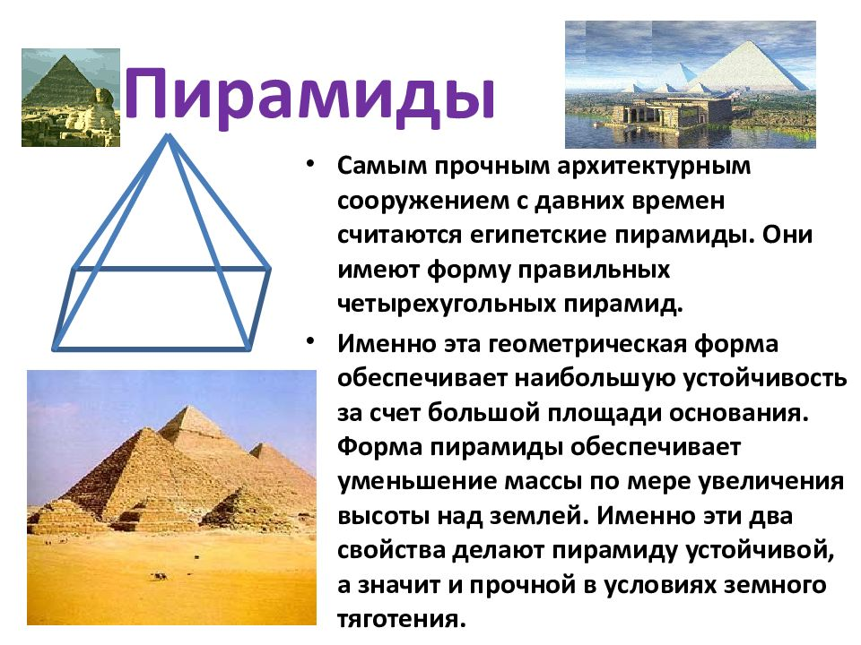 | Анализируют информационный материал.  Сравнив эти определения, пришли к выводу о том, что в них нет четкой формулировки понятия “основание”.  Дополняют информацию.  Существуют не только египетские пирамиды. На Земле существует целая сеть пирамид. На фоне Гималайского хребта четко выделяется пирамидальное образование - гора Кайлас (слайд); существуют мексиканские пирамиды.  Элементы пирамид применяют в строительстве. Сейчас это очень модно и придаёт зданию некоторый шик.
Пирамиды в строительстве. | В архитектуре часто крыши домов построены в виде пирамид.  В современной архитектуре наиболее известная пирамида - это стеклянная пирамида Лувра. Пирамида, окруженная фонтанами и еще тремя пирамидами поменьше стала одновременно входом в музей и украшением площади перед зданием. За основу пирамиды была взята пирамида Хеопса. Египетский прототип позволил создать конструкцию, идеально вместившую в себя всевозможные магазинчики, галереи, кафе и помещения для персонала. По замыслу автора пирамида у Лувра была призвана соединить небо и землю.
Пирамиды в микромире | Тетраэдры в микромире Молекула метана СН 4 Молекула аммиака NH 3 Алмаз C — тетраэдр с ребром равным 2,5220 ангстрем Флюорит CaF2, тетраэдр с ребром равным 3, 8626 ангстрем Сфалерит, ZnS , тетраэдр с ребром равным 3,823 ангстрем Комплексные ионы [BF4] -, [ZnCl4]2-, [ Hg (CN)4]2-, [ Zn (NH3)4]2+ Силикаты, в основе структур которых лежит кремнекислородный тетраэдр [SiO 4 ] 4-  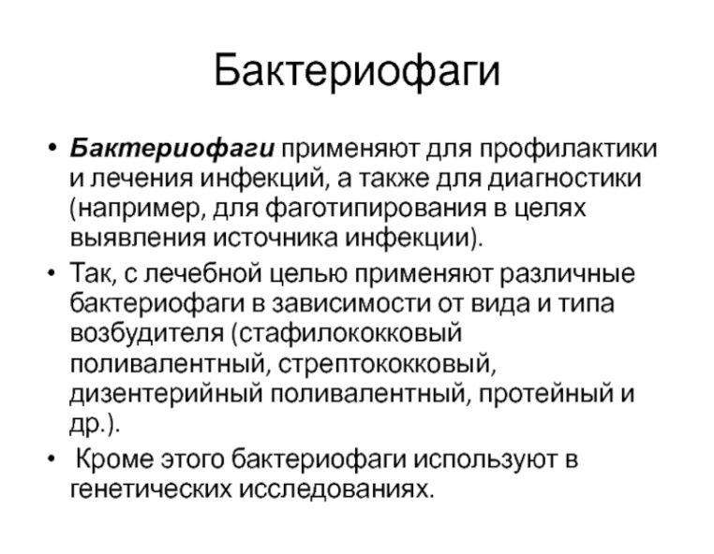 | 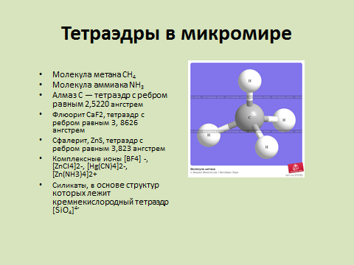  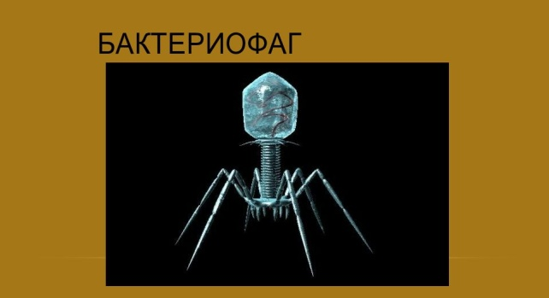
- Первичное закрепление знаний. | Задание 1  – Какие элементы есть у пирамиды? Выбери верные ответы.  - основание  - вершина  - грани  - сторона  Задание 2  В каком утверждении допущена ошибка.  - Основанием пирамиды является многоугольник.  - У четырёхугольной пирамиды пять вершин.  - У пирамиды два основания.  - Боковые грани пирамиды – это треугольники, сходящиеся в одной вершине. | Выполняют задания с последующей взаимопроверкой.  Выполняют взаимопроверку.
- Физкультминутка | 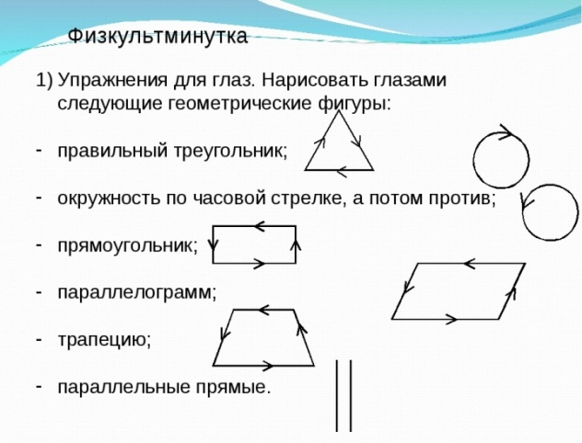 | Выполняют упражнения.
- Закрепление изученного материала. | 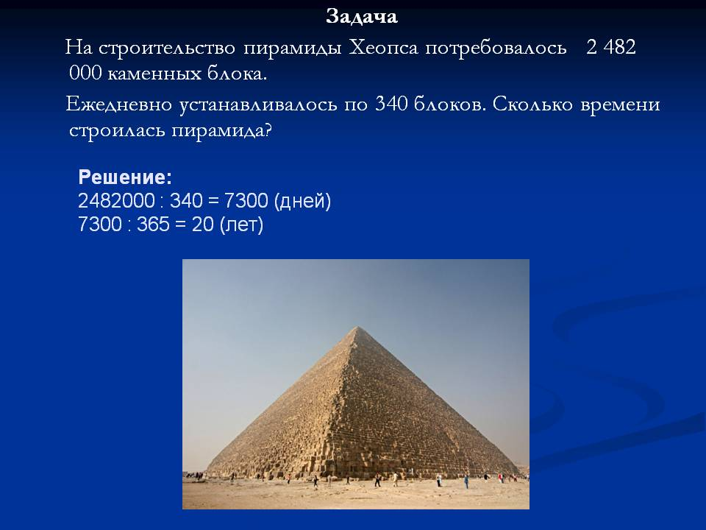  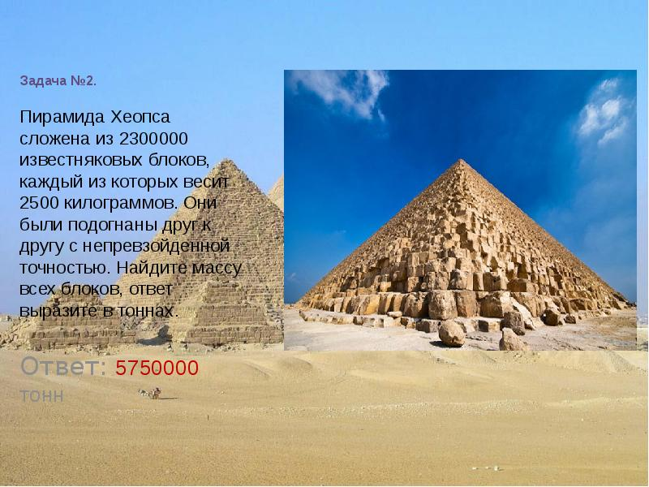 | Составляют алгоритм решения задачи; обмениваются мнениями; выполняют само- и взаимопроверку.  Сопоставляя полученные расчетные данные с представленными табличными логически обосновывают результаты.
- Рефлексия | Возвращаемся к эпиграфу урока.  Почему время «боится» пирамид?  Фразу можно истолковать так: в нашем мире ничто не вечно, многие государства исчезли с лица земли, пересыхают реки, пропадают леса, рушатся крепости, умирают поколения людей. И только пирамиды будут стоять вечно, потому что время не властно над ними и их боится. Никто не знает, чем закончится схватка между ними, потому что мы не увидим финал этой эпичной битвы.  Отвечает на вопросы, выставляет оценки, благодарит за работу. | Добавляют информацию о способах и ходе строительства пирамид.  Отвечают на вопрос.  Обладают какими-то свойствами. С ними ничего не происходит. Прочные (термин из сопротивления материалов) и устойчивые (термин строительной механики).

